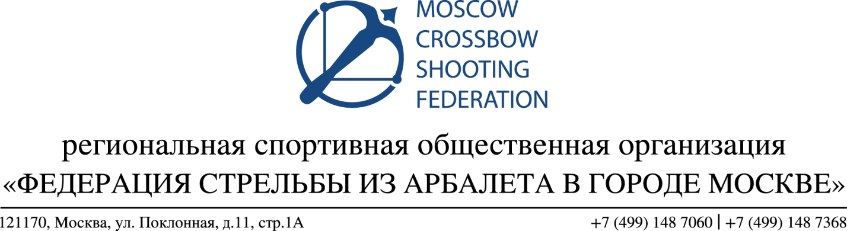

РЕГЛАМЕНТ

Первенства города Москвы по стрельбе из арбалета

Сроки проведения: 5-6 июня 2021 года
Место проведения: ФГБУ «Пансионат «Солнечный» МЧС России,
г. Москва, пос. Воскресенское, Варшавское шоссе, 28 км влад 5
Организатор: Департамент физической культуры и спорта города Москвы, Региональная спортивная общественная организации «Федерация стрельбы из арбалета в городе Москве», ФГБУ «Пансионат «Солнечный» МЧС России, тел. 8 9161318526, E-mail: inca@list.ru

Классификация соревнований: региональные (субъекта Российской Федерации, московские городские соревнования). Личный зачёт.
Участники соревнований:
юноши и девушки до 18 лет, юниоры и юниорки до 23 лет, имеющие спортивную квалификацию не ниже третьего взрослого спортивного разряда.
Программа:
5 июня – с 15.00 заседание главной судейской коллегии, мандатная комиссия, техническая комиссия, открытие соревнований
- 15.00 официальная тренировка на 35м
- 16.00 официальная тренировка на 50 м
- 17.00 официальная тренировка на 65 м
6 июня – с 9.00 выполнение упражнений :
АП - 65м , 50м, 35 м 90выстрелов,
АП - 65м, 30выстрелов,
АП - 50м, 30выстрелов,
АП - 35м, 30выстрелов
- награждение победителей и призёров, закрытие соревнований.
предварительные заявки на участие в Первенстве подаются - до 15.00 2 июня (включительно). Участие в церемонии награждении обязательно, в случае неявки - дисквалификация

МОСКОМСПОРТ

РЕГЛАМЕНТ

Чемпионата города Москвы по стрельбе из арбалета

Сроки проведения: 12-13 июня 2021 года
Место проведения: ФГБУ «Пансионат «Солнечный» МЧС России,
г. Москва, пос. Воскресенское, Варшавское шоссе, 28 км влад 5
Организатор: Департамент физической культуры и спорта города Москвы, Региональная спортивная общественная организации «Федерация стрельбы из арбалета в городе Москве», ФГБУ «Пансионат «Солнечный» МЧС России, тел. 8 9161318526, E-mail: inca@list.ru

Классификация соревнований: региональные (субъекта Российской Федерации, московские городские соревнования). Личный зачёт.
Участники соревнований: Мужчины и женщины, имеющие спортивную квалификацию не ниже второго взрослого спортивного разряда.
Программа:
12 июня – с 15.00 заседание главной судейской коллегии, мандатная комиссия, техническая комиссия, открытие соревнований
- 15.00 официальная тренировка на 35м
- 16.00 официальная тренировка на 50 м
- 17.00 официальная тренировка на 65 м
13 июня – с 9.00 выполнение упражнений :
АП - 65м , 50м, 35 м 90выстрелов,
АП - 65м, 30выстрелов,
АП - 50м, 30выстрелов,
АП - 35м, 30выстрелов
- награждение победителей и призёров, закрытие соревнований.

Предварительные заявки на участие в Чемпионате подаются - до 15.00 09 июня (включительно) . Участие в церемонии награждении обязательно, в случае неявки - дисквалификация.

МОСКОМСПОРТ

